Risk 3D

Guía de Instalación y Configuración del
Entorno de Compilación

Indice.

Guía de Instalación y Configuración del Entorno de Compilación Risk 3D. 3
Guía de Instalación del Entorno de Compilación 3
Instalación Microsoft Visual Studio 6.0 Profesional 3
Instalación de Librerías Requeridas 3
Instalación de Librería GTK+ 3
Instalación de Librería OpenGL 4
Instalación de Librería MSXML 4
Configuración de Librerías en Microsoft Visual Studio 6.0 Profesional 4

Guía de Instalación y Configuración del Entorno de Compilación Risk 3D.
Guía de Instalación del Entorno de Compilación.

Observación: La siguiente guía de instalación fue basada en equipos bajo sistema operativo Microsoft Windows XP SP2.

Instalación Microsoft Visual Studio 6.0 Profesional.
Insertar el DVD-ROM cuya etiqueta es “Risk 3D” y copiar el archivo con el siguiente: ”javacypt.dll” ubicado en la carpeta “Microsoft Visual Studio 6.0 Profesional\DLL Requerida” en la carpeta destino: “C:\Windows\System32”.
Una vez cumplida la indicación anterior, insertar el DVD-ROM de etiqueta “Microsoft Visual Studio 6.0 Profesional” en la unidad correspondiente e instalar normalmente.
No necesariamente hace falta instalar cada uno de los complementos de dicho entorno, sino que sólo basta con instalar el “VC98”.

Instalación de Librerías Requeridas.
Instalación de Librería GTK+.
Ejecutar el archivo “gtk-dev-2.12.9-win32-2.exe” ubicado en “Librerías\Gtk+” y proceder de acuerdo al asistente de instalación. En un determinado momento de la misma se requerirá indicar bajo qué entornos de programación requiere registrar dicha librería, a lo cual idicar o cersiorarse esté seleccionado nuetsro entorno de programación “VC98” instalado según indicaciones anteriores.

Instalación de Librería OpenGL.
Dirijirse a la carpeta “Include” dentro del directorio de instalación del VC98 de Microsoft Visual Studio 6.0 Profesional, el cual por defecto es “C:\Archivos de programa\Microsoft Visual Studio\VC98\Include” y crear la siguiente carpeta: “GL”.
Copiar desde el directorio “Librerias\OpenGL” del DVD-ROM provisto los archivos indicados a continuación a los siguientes directorios destinos indicados:
- “glaux.lib”, “glu32.lib”, “glut.lib”, “glut32.lib” y “opengl32.lib” a “C:\Archivos de programa\Microsoft Visual Studio\vc98\lib”.
- “gl.h”, “ glu.h”, “glaux.h”, “glut.h” y “glut.def” a “C:\Archivos de programa\Microsoft Visual Studio\vc98\Include\GL”.
- “glut32.dll” y “opengl32.dll” a “C:\Windows\System32”.

Instalación de Librería MSXML.
Ejecutar el instalador ubicado en el directorio “Librerias\Msxml” dentro del DVD-ROM provisto bajo el nombre de “msxmlspa.msi”. Cerciorarse de seleccionar la opción de instalación de la “SDK”, herramienta para desarrolladores. Por defecto, el directorio de instalación es “C:\Archivos de programa\MSXML 4.0”.

Configuración de Librerías en Microsoft Visual Studio 6.0 Profesional.
Ingresar al Microsoft Visual C++ 6.0 y a continuación configurar los directorios necesarios para que el mismo al momento de la compilación sea capaz de encontrar todos los archivos necesarios de las librerías instaladas.
Si todos los pasos anteriores resultaron satisfactorios, solamente será necesario añadir el directorio correspondiente a los “headers” y “libs” de la librería “MSXML”.
Para ello, ir a “Tools -> Options”, tal como indica la siguiente figura. (Ver Figura 1).
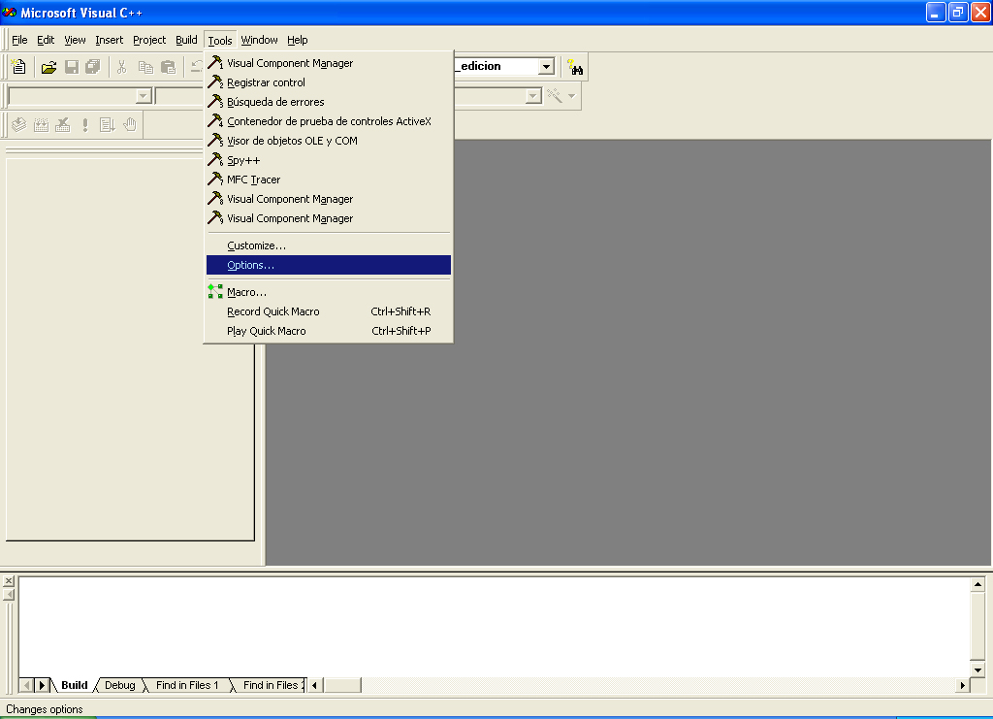Figura 1.
A continuación dirijirse a la solapa “Directories”, tal como se puede observar en la figura. (Ver Figura 2.)

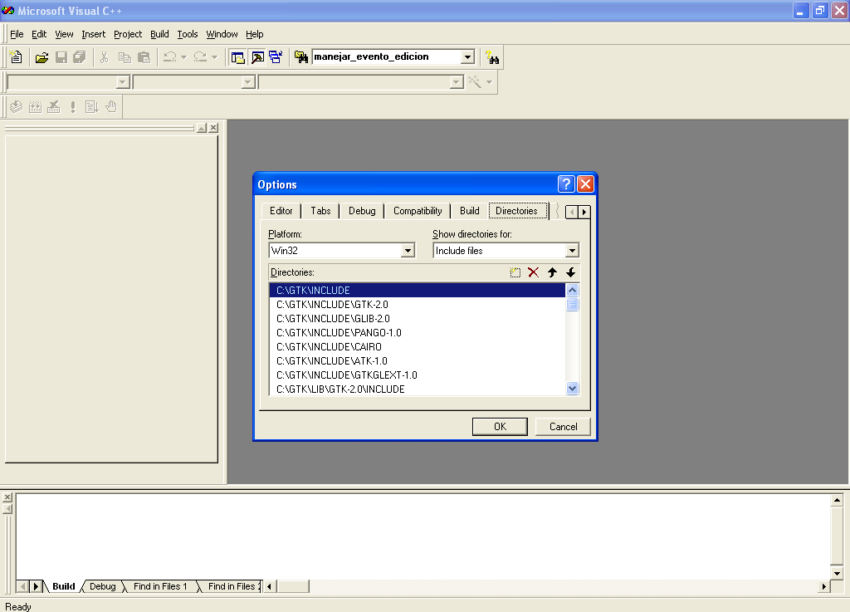Figura 2.

Una vez allí, seleccionar del menú desplegable “Show directories for” la opcion “Include files”. A continuación agregar la siguiente ruta o path: “C:\Archivos de programa\MSXML 4.0\inc”. Finalmente seleccionar del mismo menú desplegable la opción “Library files” y añadir el siguiente path: “C:\Archivos de programa\MSXML 4.0\lib”.

Si todo ha salido correctamente, el proyecto estará en condiciones de compilarse sin algún tipo de problemas.
Risk 3D.-

